**Лабораторная работа №3**

**Тема:** Работа с итераторами, генераторами и генераторными выражениями.

**Цель работы:** Изучить понятия итератора и генератора в Python, а также их преимущества; ознакомиться с примерами их использования.

**Ход выполнения работы:**

**Задание 1:** Написать функцию, которая принимает целое число и с помощью генераторного выражения создает и возвращает новый список случайных чисел с длиной, равной входящему числу.

**Решение:**

Для генерации случайных чисел будем использовать библиотеку random, а с помощью генераторного выражения создадим список нужной длины.

**Код функции:**

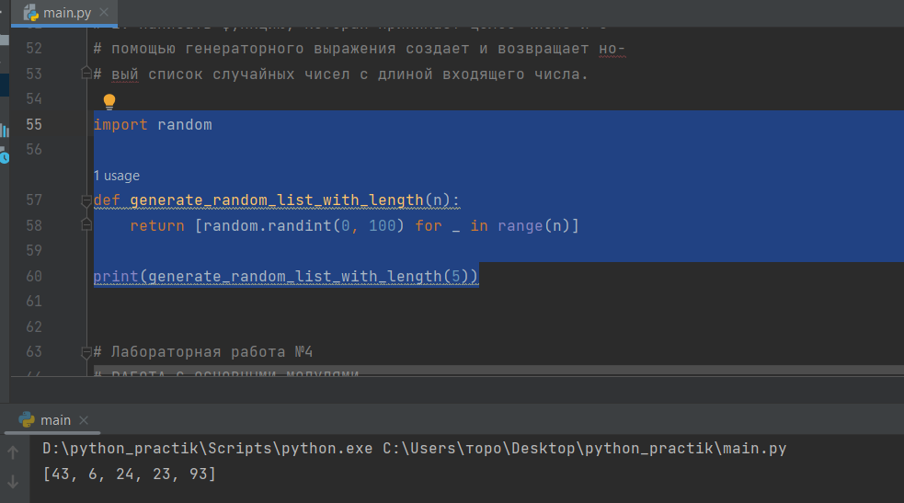

### Вывод:

1. Функция корректно генерирует список случайных чисел с длиной, равной входному числу.
2. Если передать 0 в качестве аргумента, возвращается пустой список.
3. Генераторное выражение эффективно создает список с минимальными затратами памяти.

Выполнил студент ФИТУ, 3 курс, 090302-ИСТа-о22:

* Аксёнов Роман Владимирович